Giải bài tập môn Hóa Học lớp 11 Bài 30: Ankadien
Hướng dẫn giải bài tập lớp 11 Bài 30: Ankadien
KIẾN THỨC CƠ BẢN
TRẢ LỜI CÁC CÂU HỎI
Bài 1. Thế nào là ankadien, ankadien liên hợp? Viết công thức cấu tạo và tên gọi các ankadien liên hợp có công thức phân tử C4H6,C5H8.
Giải:
-Ankadien là hidrocacbon mạch hở có hai liên kết đôi C=C trong phân tử
-Ankadien có hai liên kết đôi cách nhau 1 liên kết đơn gọi là ankadien liên hợp.
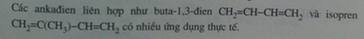
Bài 2. Viết các phương trình hóa học 9 ở dạng công thức cấu tạo) của các phản ứng xảy ra khi:
a) isopren tác dụng với hiđro ( xúc tác Ni)
b) isopren tác dụng với brom (trong CCl₄)
Các chất được lấy theo tỉ lệ số mol 1:1. tạo ra sản phẩm theo kiểu cộng 1,4.
c) trùng hợp insopren theo kiểu 1.4
Giải
Cộng Hiđro
Cộng Brom
Cộng 1,2:
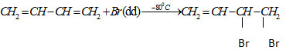
Cộng 1,4:
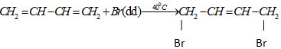
Cộng đồng thời vào hai liên kết đôi:
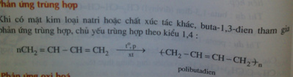
Bài 3. Oxi hóa hoàn toàn 0,68 gam ankadien X thu được 1,12 lít CO2(đktc).
a) Tìm công thức phân tử của X
b) Tìm công thức cấu tạo có thể có của X.
Giải:
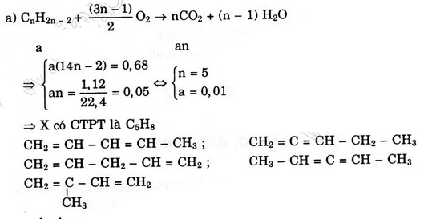
Bài 4. Câu 3. Khi cho buta -1,3 – đien tác dụng với H2 ở nhiệt độ cao, có Ni làm xúc tác, có thể thu được.
A. Butan B. Isobutan C. Isobutilen D. Pentan

Đáp án đúng là A
Bài 5. Hợp chất nào sau đây cộng hợp H2 tạo thành isopentan?
A. Ch2 = Ch – Ch = Ch – Ch3
B. Ch2 = CH – C – CH3 = CH2
C. CH2 = CH -CH2 – CH = CH3

Giải
Chọn B
